
UNIVERSIDAD PERUANA DE CIENCIAS APLICADAS
Facultad de Ingeniería
Carrera de Ciencias de la Computación
Curso: Procesamiento de Imágenes (1ACC0235)
INFORME DE LA PRÁCTICA CALIFICADA 03
DrawCAPTCHA: verificación humana mediante dibujo y redes neuronales convolucionales
Notebook en Google Colab:
https://colab.research.google.com/drive/1mrnXOIGGy_7inRj0UPr9819JClveB7fc
Repositorio en GitHub:
https://github.com/JeanPool231/drawguard-captcha
NRC: 13974
Profesor: Christihan Joel Laurel Bravo
Apellidos y nombres | Código
Coaguila Fuentes, Cristian Jean Pool | u202412916
Rivera Calderón, Alvaro Jerry | u20231h075
Yparraguirre Aquino, Sebastián Alonso | u20241e121
Noviembre de 2026

Índice
Resumen 3
Introducción 3
Planteamiento del problema 3
Justificación 4
Objetivos 4
Objetivo general 4
Objetivos específicos 5
Captura de datos 5
Página web de captura 5
Dataset obtenido 8
Desarrollo en el notebook 8
Configuración y carga del dataset 8
Preprocesamiento 10
División por autor 11
Arquitectura de la red neuronal 13
Modelo base 13
Modelo mejorado 13
Entrenamiento 15
Resultados 15
Curvas de entrenamiento 15
Matriz de confusión 16
Comparación entre el modelo base y el mejorado 17
Estudio de ablación 18
Ejemplos mal clasificados 19
Robustez ante transformaciones 20
Flujo de acceso del CAPTCHA 20
Ataque con garabatos aleatorios 22
Demostración 22
Discusión 23
Conclusiones 24
Trabajo futuro 24
Referencias 25

Resumen
DrawCAPTCHA es un mecanismo de verificación humana en el que la persona dibuja una figura elegida al azar entre cinco categorías (estrella, rayo, espiral, corazón y nube) y una red neuronal decide si el dibujo corresponde a lo pedido. El equipo desarrolló una página web propia para capturar 1300 dibujos de cuatro personas. Los datos se dividieron por autor, de modo que la validación y la prueba usan personas que la red no vio al entrenar. Se entrenó una CNN base (28 × 28, 10 épocas) y una ResNet pequeña con las cinco mejoras propuestas. En la prueba, con una persona nueva, la base obtuvo 57,0 % de exactitud y la ResNet 85,5 %. Con el umbral de confianza elegido en validación (0,48), el CAPTCHA tuvo en prueba una tasa de falsa aceptación (FAR) de 3,38 % y una tasa de falso rechazo (FRR) de 16,0 %. Frente a garabatos aleatorios la FAR subió a 22,2 %, que es la principal debilidad encontrada.
Palabras clave: CAPTCHA, red neuronal convolucional, ResNet, Dropout, matriz de confusión, FAR, FRR.

Introducción
El presente informe reúne el planteamiento del problema, su justificación y las evidencias de ejecución del notebook desarrollado en Google Colab para la Práctica Calificada 03 del curso Procesamiento de Imágenes. Las figuras con fondo oscuro son capturas tomadas directamente del notebook, cuyo enlace figura en la portada. El modelo se implementó con TensorFlow y Keras (Chollet, 2021), y las métricas se calcularon con scikit-learn.

Planteamiento del problema
Los CAPTCHA (Completely Automated Public Turing test to tell Computers and Humans Apart) protegen formularios de registro, inicios de sesión y pagos contra programas automáticos (von Ahn et al., 2003). Los de texto distorsionado pueden resolverse hoy con sistemas de reconocimiento óptico de caracteres y redes neuronales, y los de selección de imágenes ("marque los semáforos") son lentos y poco cómodos en un celular.
La pregunta que se plantea es si se puede verificar que quien usa el sistema es humano pidiéndole que dibuje una figura simple elegida al azar, y reconocer ese dibujo con una red neuronal convolucional con precisión suficiente para conceder o denegar el acceso. Se trata de un problema de clasificación de imágenes con cinco categorías, que se describen en la Tabla 1.
Tabla 1
Categorías del problema
Categoría | Descripción | Imágenes
Estrella | Estrella de cinco puntas | 260
Rayo | Rayo en zigzag | 260
Espiral | Espiral de varias vueltas | 260
Corazón | Corazón | 260
Nube | Nube de contorno ondulado | 260
Nota. Las cantidades corresponden al dataset final. Elaboración propia.

Justificación
El sistema elige la figura al azar en cada intento, así que un programa no puede reutilizar una respuesta fija: tendría que generar un trazo que la red acepte para esa figura. Dibujar con el dedo es natural en celulares y tabletas y no depende del idioma. Además, el problema permite medir el sistema con las mismas métricas que se usan en autenticación biométrica, la FAR y la FRR, y no solo con la exactitud.
Desde el punto de vista del curso, el proyecto recorre todas las etapas vistas: captura de un dataset propio, preprocesamiento de imágenes, redes convolucionales, Dropout (Srivastava et al., 2014), conexiones residuales (He et al., 2016) y evaluación con matriz de confusión. Ha y Eck (2017) mostraron con el conjunto Quick, Draw! que los dibujos a mano alzada son una fuente de datos viable para el aprendizaje automático; este trabajo aplica esa idea a la verificación humana con un dataset propio.

Objetivos

Objetivo general
Desarrollar un CAPTCHA basado en dibujo que clasifique cinco figuras con una red neuronal convolucional y medir qué tan bien distingue a una persona de un intento falso.

Objetivos específicos
- Construir una página web para capturar un dataset propio de dibujos de varias personas.
- Entrenar una CNN base y una CNN mejorada con al menos tres mejoras, y medir el aporte de cada una.
- Analizar los errores con la matriz de confusión y medir la FAR y la FRR del flujo de acceso, incluido un ataque con garabatos.

Captura de datos

Página web de captura
La página de captura es una aplicación web local formada por un servidor en Python que usa solo la librería estándar y una interfaz en HTML, CSS y JavaScript. La persona escribe su nombre y elige una meta de dibujos por figura (Figura 1). La página pide una figura y la persona la dibuja en un lienzo de 280 × 280 píxeles con trazo negro de 9 píxeles, con el mouse o con el dedo (Figura 2). Siempre pide la figura que esa persona tiene menos veces, para que el dataset quede balanceado, y guarda cada dibujo como PNG en una carpeta por figura, con el autor y la fecha en el nombre del archivo.
Figura 1
Pantalla de inicio de la página de captura
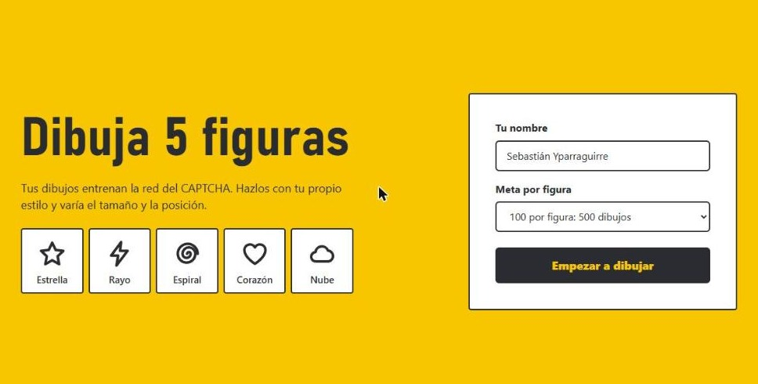
Nota. Captura de la aplicación web en el navegador. Elaboración propia.
Figura 2
Pantalla de dibujo con la figura pedida, el avance por figura y el lienzo
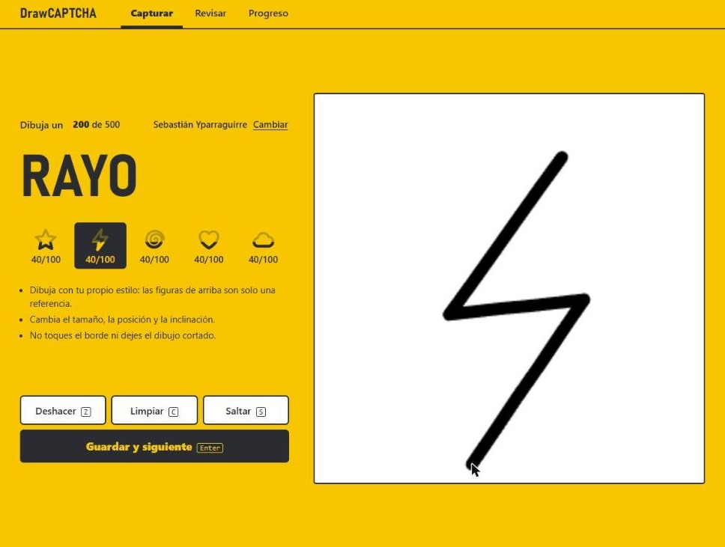
Nota. Captura de la aplicación web en el navegador. Elaboración propia.
Para usarla desde un celular, el servidor se inicia con la opción --lan, que lo abre a la red WiFi local; por defecto solo acepta conexiones desde la misma computadora. La pestaña Revisar muestra los dibujos por figura y por autor y permite marcar y borrar varios a la vez (Figura 3). La pestaña Progreso muestra el avance del equipo frente al mínimo de 150 dibujos por figura (Figura 4).
Figura 3
Pestaña Revisar de la página de captura
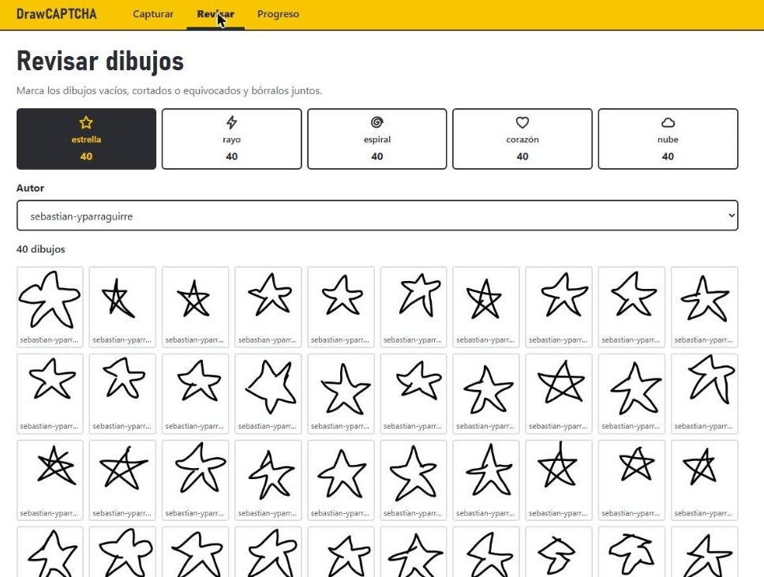
Nota. Captura de la aplicación web en el navegador. Elaboración propia.
Figura 4
Pestaña Progreso con el dataset completo
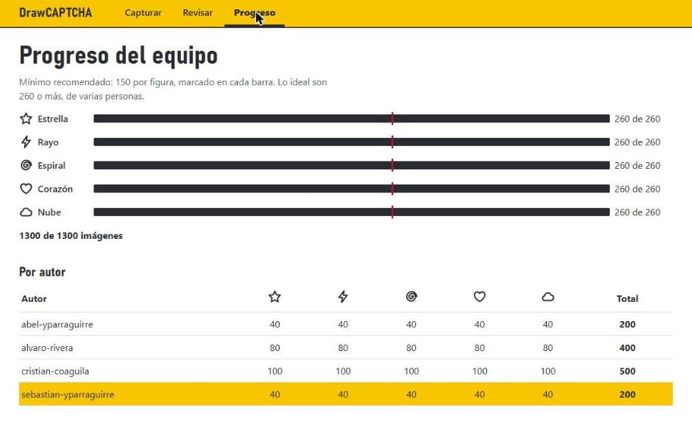
Nota. Captura de la aplicación web en el navegador. Elaboración propia.

Dataset obtenido
Cada integrante capturó en su computadora y luego se unieron las carpetas. El dataset final tiene 1300 imágenes, 260 por figura, de cuatro personas: los tres integrantes y un colaborador externo (Tabla 2 y Figura 5).
Tabla 2
Dibujos por autor
Autor | Rol | Por figura | Total
Cristian Coaguila | Integrante | 100 | 500
Alvaro Rivera | Integrante | 80 | 400
Sebastián Yparraguirre | Integrante | 40 | 200
Abel Yparraguirre | Colaborador externo | 40 | 200
Nota. Elaboración propia.
Figura 5
Distribución de imágenes por clase y por autor
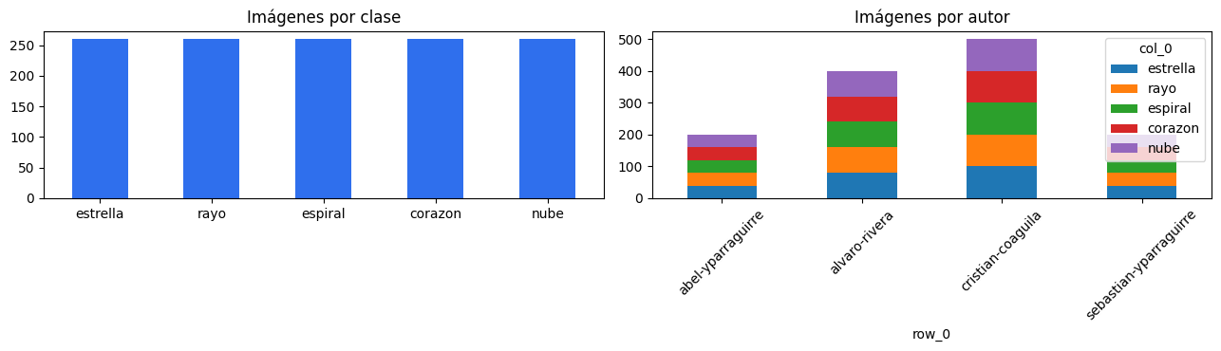
Nota. Salida de la sección 5.2 del notebook en Google Colab. Elaboración propia.

Desarrollo en el notebook

Configuración y carga del dataset
La primera celda importa las librerías y fija las constantes del experimento: tamaño de entrada de 64 × 64, un máximo de 80 épocas, la semilla 42, la división por autor activada y una FAR máxima de 1 % para elegir el umbral (Figura 6). La celda siguiente carga el dataset comprimido y confirma las 260 imágenes por clase (Figura 7).
Figura 6
Importación de librerías y constantes del experimento
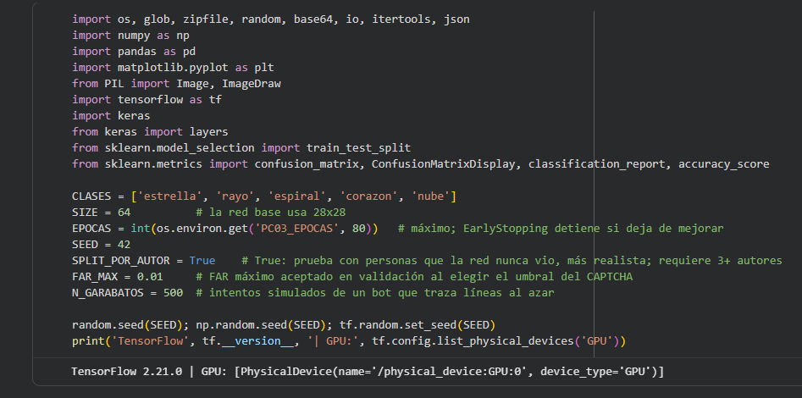
Nota. Captura de la sección 4 del notebook en Google Colab. Elaboración propia.
Figura 7
Carga del dataset y conteo de imágenes por clase
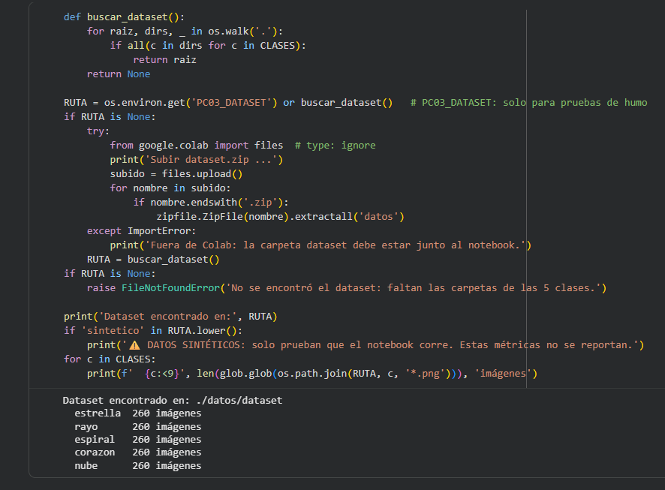
Nota. Captura de la sección 5 del notebook en Google Colab. Elaboración propia.

Preprocesamiento
Cada imagen pasa por los mismos pasos al entrenar y en la demostración del CAPTCHA: conversión a escala de grises e inversión, para tener trazo blanco sobre fondo negro; recorte al contenido y centrado en un cuadrado con margen, para que la red no dependa de dónde ni de qué tamaño se dibujó; y redimensionado a 64 × 64 con normalización de los píxeles a [0, 1] (Figuras 8 y 9).
Figura 8
Función de preprocesamiento y carga de las 1300 imágenes
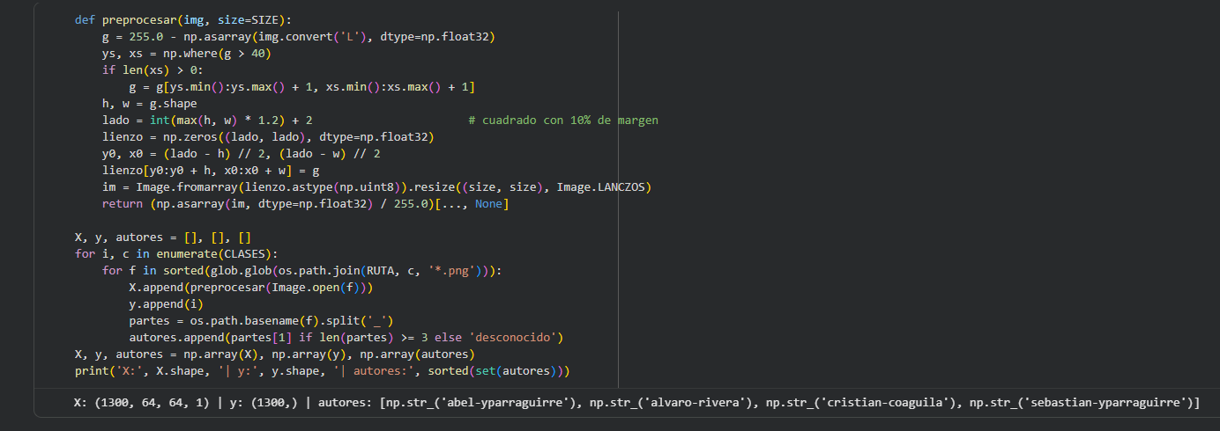
Nota. Captura de la sección 5.1 del notebook en Google Colab. Elaboración propia.
Figura 9
Muestras del dataset después del preprocesamiento (64 × 64)
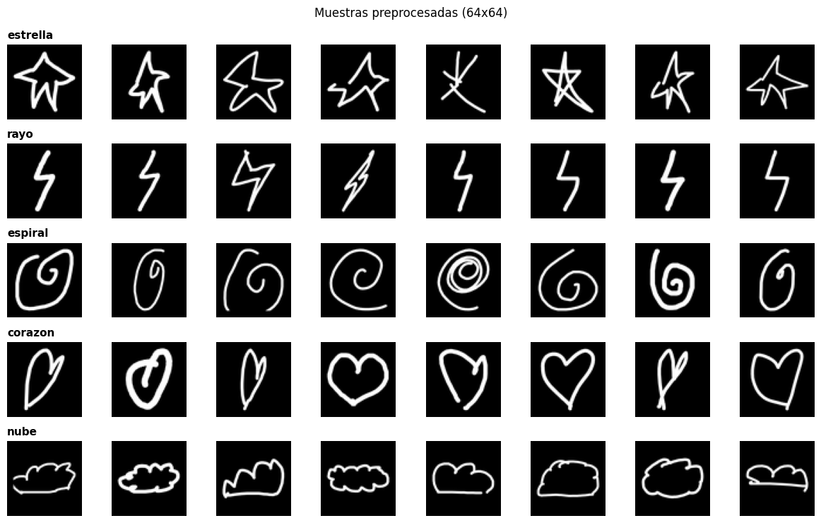
Nota. Salida de la sección 5.2 del notebook en Google Colab. Elaboración propia.

División por autor
La división no se hizo al azar entre imágenes. Si los dibujos de una misma persona quedan en entrenamiento y en prueba, la red ya conoce su estilo y la exactitud sale inflada. En un CAPTCHA la persona que se verifica casi nunca dibujó para el entrenamiento, así que cada autor se asignó completo a un solo conjunto. La función prueba todos los repartos posibles de autores y elige el más cercano a 70/15/15 en número de imágenes, comprobando que las cinco clases estén en cada conjunto y que ningún autor aparezca en dos (Figura 10 y Tabla 3).
Figura 10
División por autor y su resultado
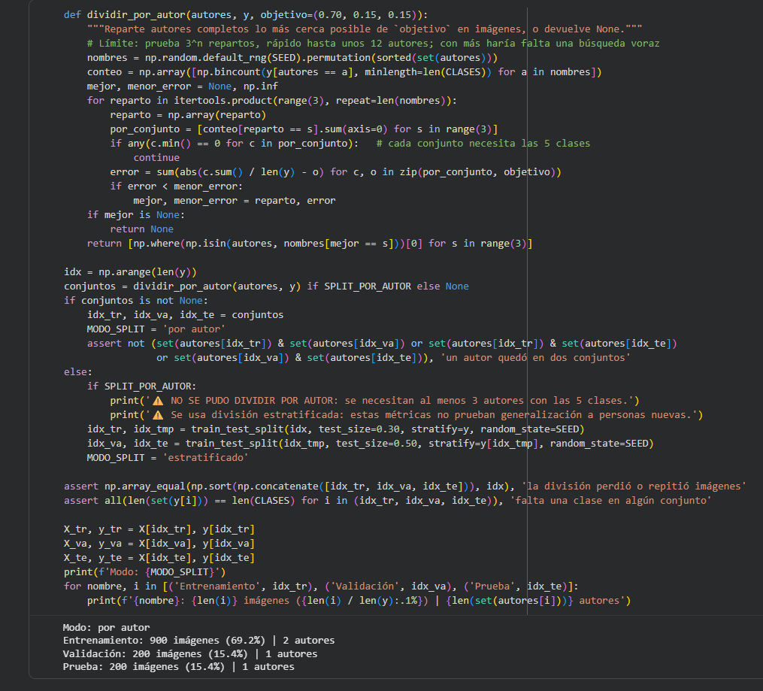
Nota. Captura de la sección 5.3 del notebook en Google Colab. Elaboración propia.
Tabla 3
Conjuntos obtenidos con la división por autor
Conjunto | Personas | Imágenes | Porcentaje
Entrenamiento | 2 (autores de 500 y 400 dibujos) | 900 | 69,2 %
Validación | 1 (autor de 200 dibujos) | 200 | 15,4 %
Prueba | 1 (autor de 200 dibujos) | 200 | 15,4 %
Nota. Con una sola persona en prueba, cada imagen equivale a 0,5 puntos de exactitud. Elaboración propia.

Arquitectura de la red neuronal

Modelo base
Es una CNN simple como la vista en clase: Conv(32), MaxPool, Conv(64), MaxPool, Dense(128) y Softmax(5), con entrada de 28 × 28 y 10 épocas fijas (224 389 parámetros). Sirve de referencia para medir el aporte de las mejoras (Figura 11).
Figura 11
Definición y entrenamiento del modelo base
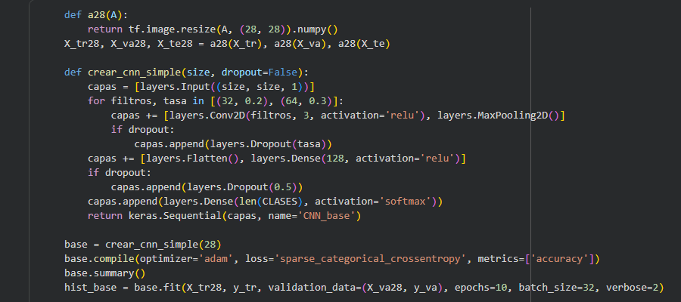
Nota. Captura de la sección 6 del notebook en Google Colab. Elaboración propia.

Modelo mejorado
La consigna pedía al menos tres mejoras y se aplicaron las cinco (Tabla 4). En un bloque residual la entrada se suma a la salida de dos convoluciones, y = F(x) + x; el atajo deja que el gradiente llegue directo a las capas anteriores, lo que facilita entrenar redes más profundas (He et al., 2016). Cuando cambia el número de filtros o la resolución, el atajo usa una convolución de 1 × 1. Cada bloque incluye Batch Normalization (Ioffe & Szegedy, 2015). El aumento de datos, solo durante el entrenamiento, aplica rotación de hasta ±14°, zoom de ±10 % y traslación de ±8 %, rellenando con negro para no crear trazos falsos en los bordes (Figura 12).
Tabla 4
Mejoras aplicadas a la red
N.° | Mejora | Modelo base | Modelo mejorado
1 | Tamaño de entrada | 28 × 28 | 64 × 64
2 | Número de épocas | 10 fijas | Hasta 80 con EarlyStopping (paró en la 44)
3 | Modificación de capas | 2 conv + Dense | BatchNorm, 32 a 256 filtros, GlobalAvgPool, aumento de datos
4 | Dropout | No | 0,2 / 0,3 / 0,5 / 0,3
5 | Skip connections | No | 4 bloques residuales tipo ResNet
Nota. La consigna pedía al menos tres mejoras. Elaboración propia.
Figura 12
Aumento de datos, bloque residual y definición de la ResNet
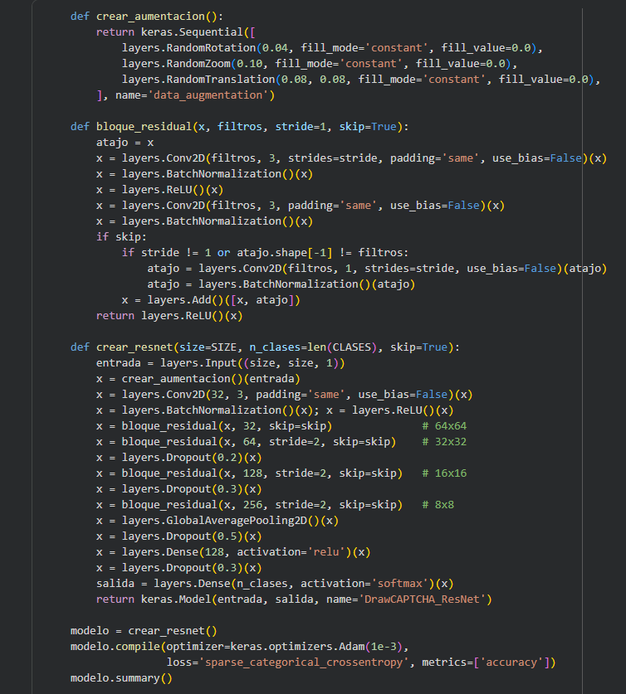
Nota. Captura de la sección 7 del notebook en Google Colab. Elaboración propia.

Entrenamiento
La red tiene 1 262 245 parámetros y se entrenó con Adam (tasa de aprendizaje 0,001), ReduceLROnPlateau y EarlyStopping sobre la exactitud de validación con paciencia 15, restaurando los pesos de la mejor época (Figura 13).
Figura 13
Callbacks y primeras épocas del entrenamiento de la ResNet
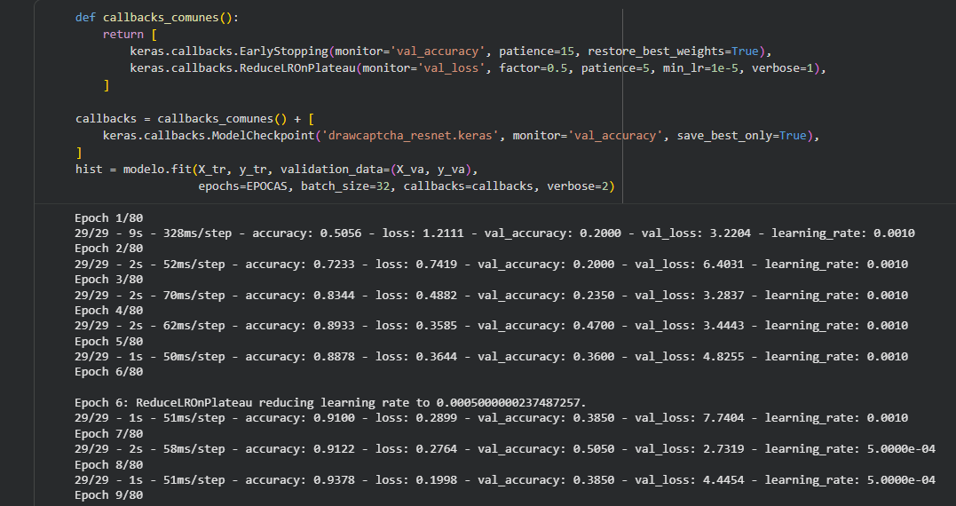
Nota. Captura de la sección 7 del notebook en Google Colab. Elaboración propia.

Resultados

Curvas de entrenamiento
La base llega casi al 100 % en entrenamiento desde la tercera época, pero su exactitud de validación baja de 89,5 % (época 5) a 71,0 % (época 10): memoriza el estilo de las dos personas de entrenamiento. La ResNet arranca inestable en validación durante las primeras 14 épocas, algo frecuente con Batch Normalization y lotes pequeños, y desde la época 26 oscila entre 80 % y 95 % (Figura 14).
Figura 14
Exactitud y pérdida de ambos modelos en entrenamiento y validación
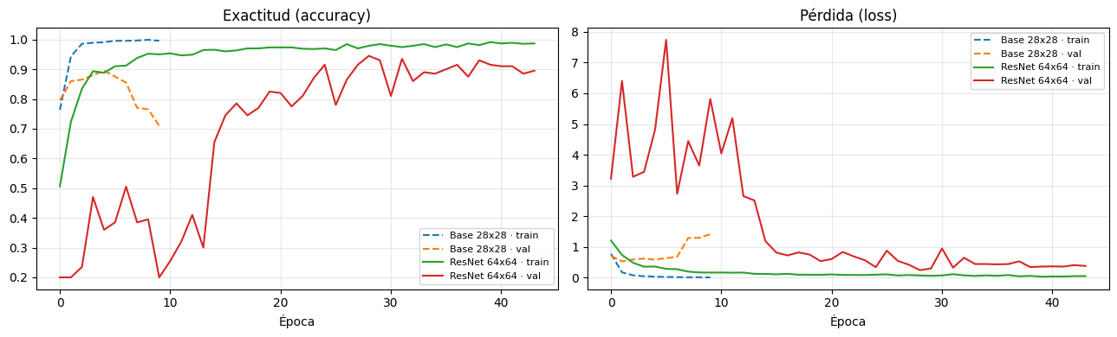
Nota. Salida de la sección 8 del notebook en Google Colab. Elaboración propia.

Matriz de confusión
La base clasificó como nube 76 de los 160 dibujos de prueba que no eran nubes (Figura 15). En la ResNet los errores se reparten: espiral es la clase más difícil, con 4 dibujos confundidos con rayo, 4 con nube y 3 con estrella, y estrella y rayo se confunden entre sí en 3 casos por lado (Figura 16 y Tabla 5).
Figura 15
Matriz de confusión de la CNN base en prueba
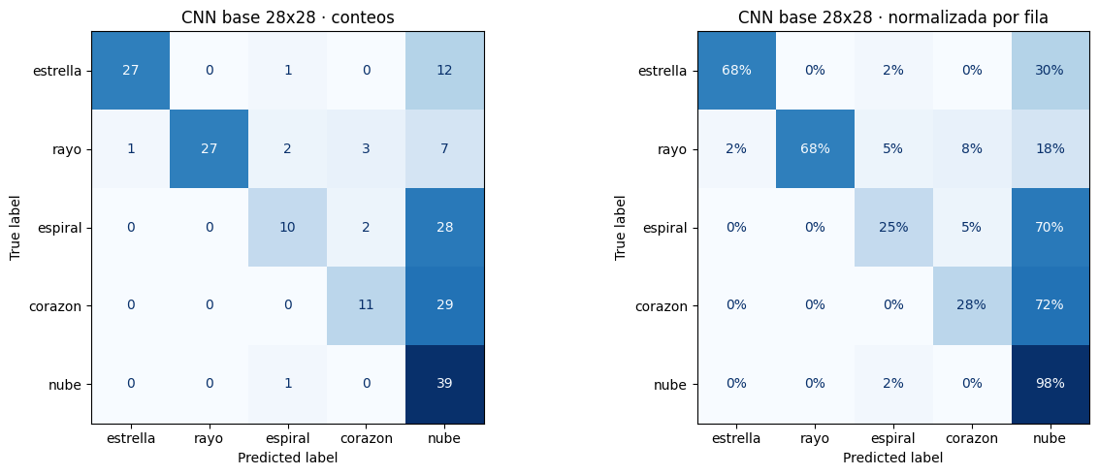
Nota. Salida de la sección 9 del notebook en Google Colab; conteos a la izquierda y valores normalizados por fila a la derecha. Elaboración propia.
Figura 16
Matriz de confusión de la ResNet mejorada en prueba
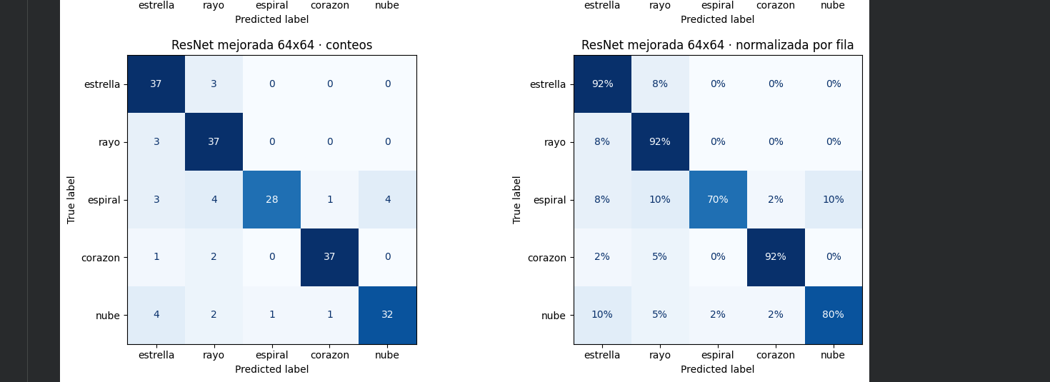
Nota. Captura de la sección 9 del notebook en Google Colab; conteos a la izquierda y valores normalizados por fila a la derecha. Elaboración propia.
Tabla 5
Métricas por clase de la ResNet mejorada en prueba
Clase | Precisión | Recall | F1 | Soporte
Estrella | 0,771 | 0,925 | 0,841 | 40
Rayo | 0,771 | 0,925 | 0,841 | 40
Espiral | 0,966 | 0,700 | 0,812 | 40
Corazón | 0,949 | 0,925 | 0,937 | 40
Nube | 0,889 | 0,800 | 0,842 | 40
Exactitud global |  |  | 0,855 | 200
Nota. Valores del classification_report de la sección 9 del notebook. Elaboración propia.

Comparación entre el modelo base y el mejorado
En prueba, la ResNet obtuvo 85,5 % frente a 57,0 % de la base (Figura 17). La brecha entre entrenamiento y validación bajó de 28,6 puntos en la última época de la base a 3,4 puntos en la época cuyos pesos restauró la ResNet.
Figura 17
Tabla comparativa del modelo base y la ResNet
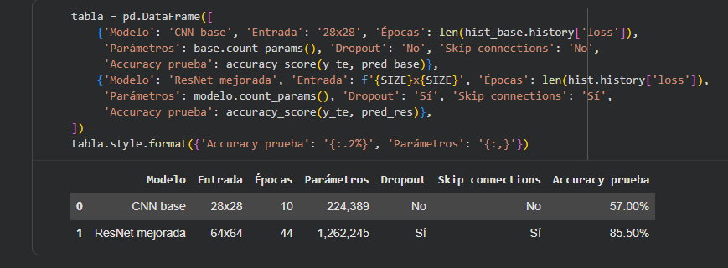
Nota. Captura de la sección 9.1 del notebook en Google Colab. Elaboración propia.

Estudio de ablación
Para saber qué mejora aporta, se entrenaron cinco variantes desde cero, cada una con una mejora más que la anterior, con la misma semilla y el mismo presupuesto de épocas con EarlyStopping (Figuras 18 y 19).
Figura 18
Código del estudio de ablación
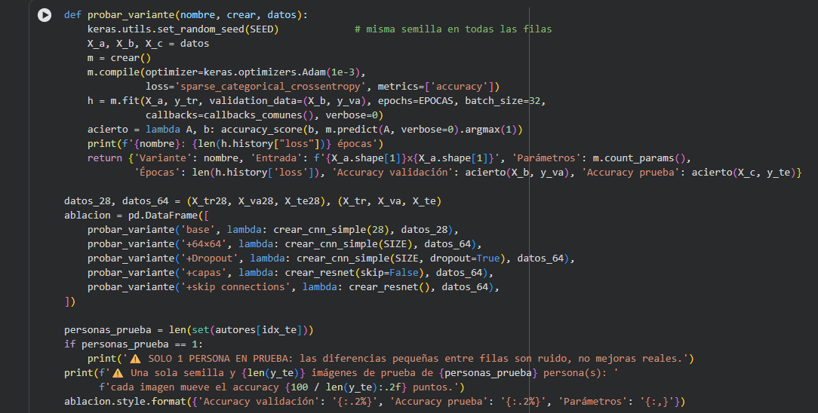
Nota. Captura de la sección 9.2 del notebook en Google Colab. Elaboración propia.
Figura 19
Resultado del estudio de ablación
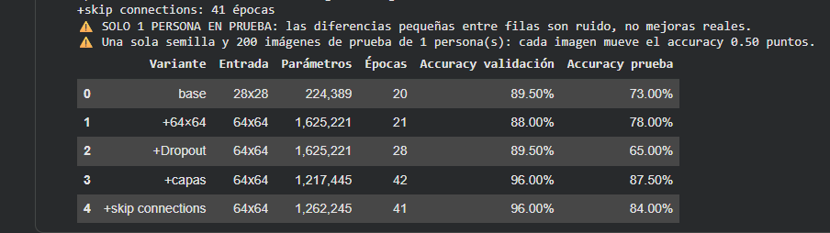
Nota. Captura de la sección 9.2 del notebook en Google Colab. Elaboración propia.
El único salto que aparece a la vez en validación y en prueba es el de "+capas", que agrupa Batch Normalization, más filtros, GlobalAveragePooling y el aumento de datos: de 89,5 % a 96,0 % en validación y de 65,0 % a 87,5 % en prueba. Las skip connections no mejoraron sobre esa fila: misma exactitud en validación y 7 imágenes menos en prueba. La entrada de 64 × 64 y el Dropout movieron la validación menos de 2 puntos. Con una sola persona en prueba y una semilla, esas diferencias pequeñas no se distinguen del ruido.
La fila base de la ablación obtuvo 73,0 % frente al 57,0 % del modelo base de la sección anterior. La diferencia viene de EarlyStopping: la ablación conserva los pesos de la mejor época de validación, mientras que el modelo base termina en la época 10, ya sobreajustado.

Ejemplos mal clasificados
La ResNet falló en 29 de las 200 imágenes de prueba. La Figura 20 muestra las primeras doce con su clase real, la predicha y la confianza.
Figura 20
Imágenes de prueba mal clasificadas por la ResNet
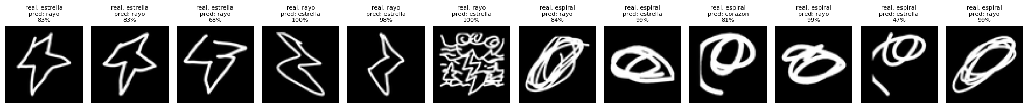
Nota. Salida de la sección 9.3 del notebook en Google Colab. Elaboración propia.

Robustez ante transformaciones
Los dos modelos ya entrenados se evaluaron con el conjunto de prueba rotado, reducido y desplazado más allá de los rangos del aumento de datos (Figura 21). En promedio, la base bajó a 39,8 % y la ResNet a 59,2 %. La ResNet tolera mejor la rotación, que es el caso realista porque el preprocesamiento no la corrige: con −20° mantuvo 84,5 % y la base cayó a 37,5 %. Con el dibujo reducido o movido ambos modelos caen, pero en el CAPTCHA ese caso no llega a la red, ya que el preprocesamiento recorta y centra cada dibujo. Como la base no usa aumento de datos y la ResNet sí, esta comparación no separa el efecto de la arquitectura del efecto del aumento.
Figura 21
Escenarios de transformación y exactitud de ambos modelos
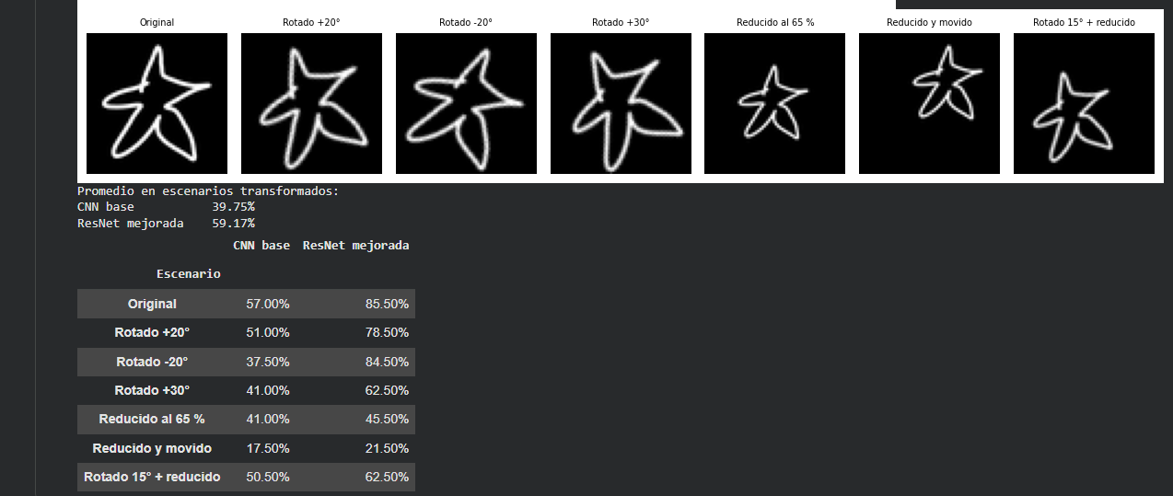
Nota. Captura de la sección 9.4 del notebook en Google Colab. Elaboración propia.

Flujo de acceso del CAPTCHA
La regla de acceso es: se pide la clase c y se concede si la red predice c con probabilidad mayor o igual al umbral. Se simularon intentos genuinos (se pide la figura que realmente se dibujó) e impostores (se pide cada una de las otras cuatro). El umbral se eligió solo con validación, como el valor más bajo con FAR ≤ 1 %, y luego se midió en prueba (Figuras 22 y 23).
Figura 22
Cálculo de FAR y FRR y elección del umbral en validación
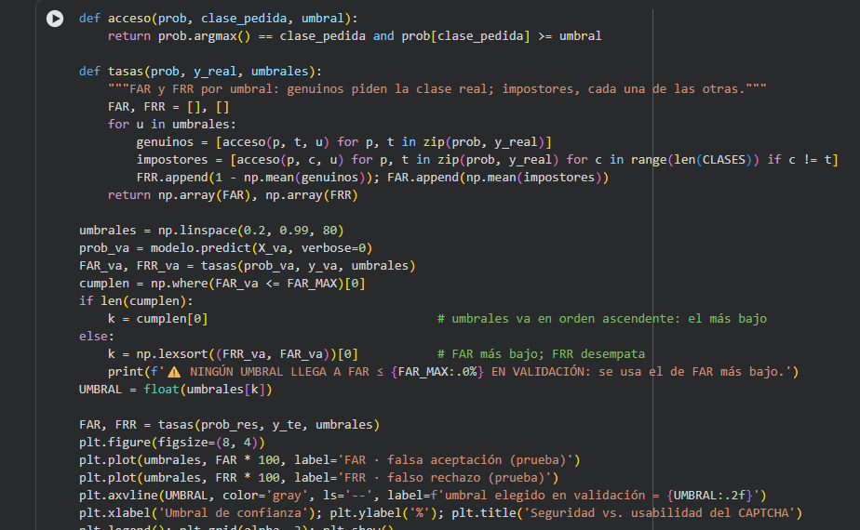
Nota. Captura de la sección 10 del notebook en Google Colab. Elaboración propia.
Figura 23
FAR y FRR en prueba según el umbral
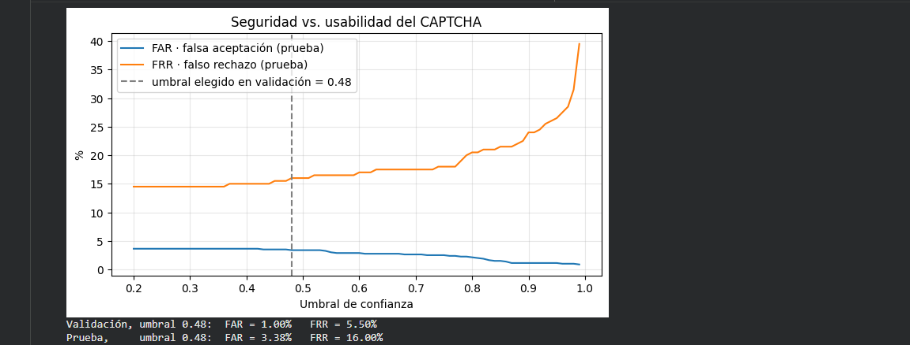
Nota. Captura de la sección 10 del notebook en Google Colab; la línea discontinua marca el umbral elegido en validación. Elaboración propia.
Cada dibujo de prueba genera cuatro intentos impostores y como mucho uno se puede aceptar, el de la clase que predijo la red. Por eso una FAR de 3,38 % equivale a que 27 de los 200 dibujos se habrían aceptado para una figura equivocada (Tabla 6).

Ataque con garabatos aleatorios
Para simular un programa que traza líneas al azar se generaron 500 garabatos en el mismo lienzo de 280 × 280 con trazo de 9 píxeles, se pasaron por el mismo preprocesamiento y a cada uno se le pidió una figura al azar. Con el umbral de 0,48 se aceptaron 111 de 500 (Figura 24).
Figura 24
Garabatos generados y FAR según el tipo de ataque
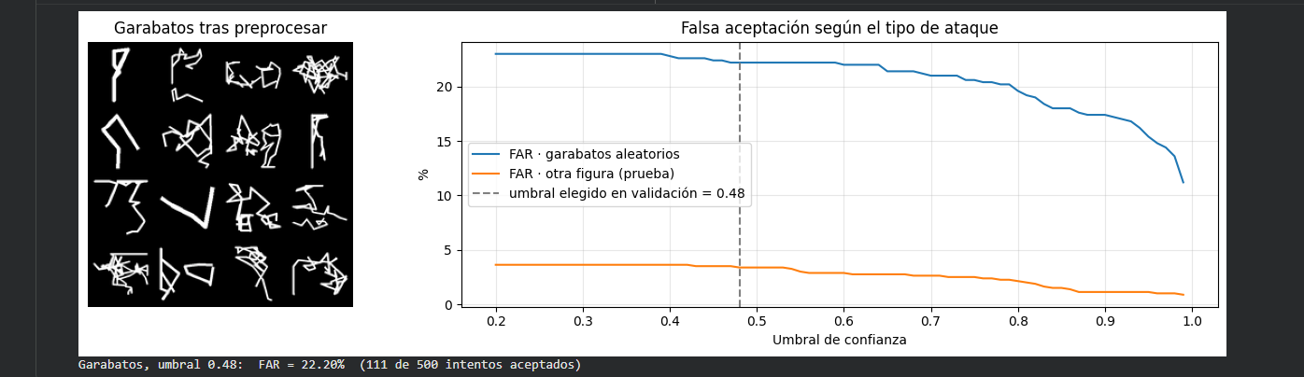
Nota. Captura de la sección 10.1 del notebook en Google Colab. Elaboración propia.
Tabla 6
Métricas del CAPTCHA con el umbral elegido
Métrica | Validación | Prueba
Umbral | 0,48 | 0,48
FAR (otra figura) | 1,00 % | 3,38 % (27 de 800)
FRR | 5,50 % | 16,0 % (32 de 200)
FAR (garabatos aleatorios) |  | 22,2 % (111 de 500)
Nota. Elaboración propia a partir de las secciones 10 y 10.1 del notebook.

Demostración
La celda de demostración muestra un lienzo en Colab, pide una figura al azar y, al pulsar Verificar, aplica el mismo preprocesamiento y la regla de acceso. En la ejecución registrada se pidió un rayo y el acceso fue concedido (Figura 25).
Figura 25
Demostración interactiva del CAPTCHA
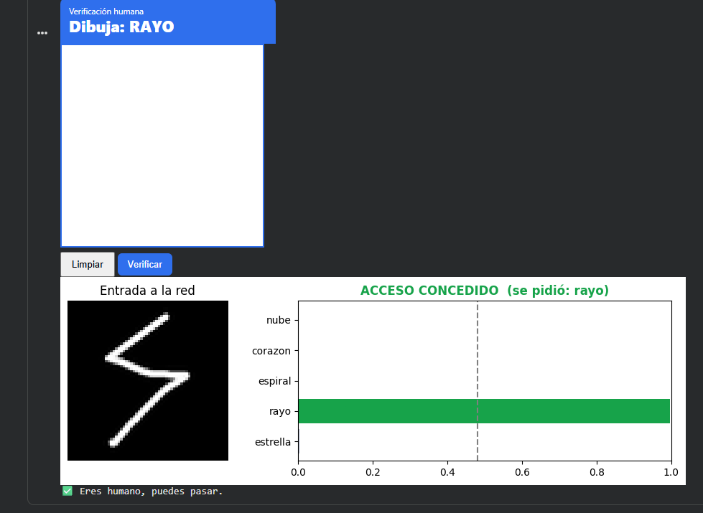
Nota. Captura de la sección 10.2 del notebook en Google Colab. El lienzo aparece vacío porque Colab no guarda el dibujo; la imagen de la izquierda es la entrada que recibió la red. Elaboración propia.

Discusión
La división por autor cambió la lectura de los resultados. En una primera ejecución con división aleatoria entre imágenes, la base obtuvo 95,9 % y la ResNet 96,4 %; con personas nuevas en prueba las cifras bajan a 57,0 % y 85,5 %. La primera medición respondía otra pregunta, qué tan bien reconoce la red dibujos de personas que ya conoce. Para un CAPTCHA importa la segunda.
Frente a una persona nueva, la base se sobreajusta al estilo de entrenamiento y termina asignando a nube casi todo lo que no reconoce. La ResNet generaliza mejor, y la ablación indica que el cambio decisivo fue el bloque de "+capas". Las skip connections no aportaron una mejora medible en esta red de cuatro bloques; los atajos ayudan sobre todo en redes mucho más profundas (He et al., 2016).
El umbral elegido en validación no se trasladó bien a prueba: la FAR pasó de 1,00 % a 3,38 % y la FRR de 5,5 % a 16,0 %. Validación y prueba son dos personas distintas, y la confianza que la red asigna cambia de una a otra. Con más personas en validación el umbral sería más estable.
El resultado más importante para la seguridad es la FAR de 22,2 % con garabatos aleatorios. La red solo conoce cinco clases, así que un trazo sin forma suele quedar asignado a alguna con probabilidad alta. Como CAPTCHA, el sistema distingue bien una figura de otra, pero todavía no distingue una figura de un garabato.

Conclusiones
- Se construyó un dataset propio de 1300 dibujos de cuatro personas con una página web de captura diseñada para el proyecto, usable desde computadora y celular.
- Con validación y prueba de personas que la red no vio, la ResNet mejorada alcanzó 85,5 % de exactitud frente a 57,0 % de la CNN base, y redujo la brecha entre entrenamiento y validación de 28,6 a 3,4 puntos.
- La ablación muestra que el aporte principal vino del bloque de Batch Normalization, más filtros, GlobalAveragePooling y aumento de datos (de 65,0 % a 87,5 % en prueba). Las skip connections no mejoraron el resultado en esta red.
- La matriz de confusión identificó la espiral como la figura más difícil (recall de 70 %) y la confusión entre estrella y rayo, figuras de trazos rectos con puntas.
- Con el umbral elegido en validación (0,48), el CAPTCHA tuvo en prueba FAR = 3,38 % y FRR = 16,0 %. Contra garabatos aleatorios la FAR fue 22,2 %, por lo que el sistema necesita un mecanismo para rechazar trazos sin forma antes de usarse como verificación real.

Trabajo futuro
- Agregar una clase "garabato" o un detector de trazos sin forma para bajar la FAR frente a ataques.
- Capturar dibujos de más personas para tener varias en validación y en prueba, y repetir el entrenamiento con varias semillas.
- Usar la dinámica del trazo (tiempo y velocidad) como señal adicional de comportamiento humano.
- Llevar el modelo al navegador con TensorFlow.js.

Referencias
Chollet, F. (2021). Deep learning with Python (2.ª ed.). Manning.
Ha, D., & Eck, D. (2017). A neural representation of sketch drawings [Preprint]. arXiv. https://doi.org/10.48550/arXiv.1704.03477
He, K., Zhang, X., Ren, S., & Sun, J. (2016). Deep residual learning for image recognition. En Proceedings of the IEEE Conference on Computer Vision and Pattern Recognition (pp. 770–778). IEEE. https://doi.org/10.1109/CVPR.2016.90
Ioffe, S., & Szegedy, C. (2015). Batch normalization: Accelerating deep network training by reducing internal covariate shift. En Proceedings of the 32nd International Conference on Machine Learning (pp. 448–456). PMLR.
Srivastava, N., Hinton, G., Krizhevsky, A., Sutskever, I., & Salakhutdinov, R. (2014). Dropout: A simple way to prevent neural networks from overfitting. Journal of Machine Learning Research, 15(56), 1929–1958.
von Ahn, L., Blum, M., Hopper, N. J., & Langford, J. (2003). CAPTCHA: Using hard AI problems for security. En E. Biham (Ed.), Advances in Cryptology – EUROCRYPT 2003 (pp. 294–311). Springer. https://doi.org/10.1007/3-540-39200-9_18

